Krono Original Fußboden Organic Veneer Paquet

Kronospan

Eigenschaften

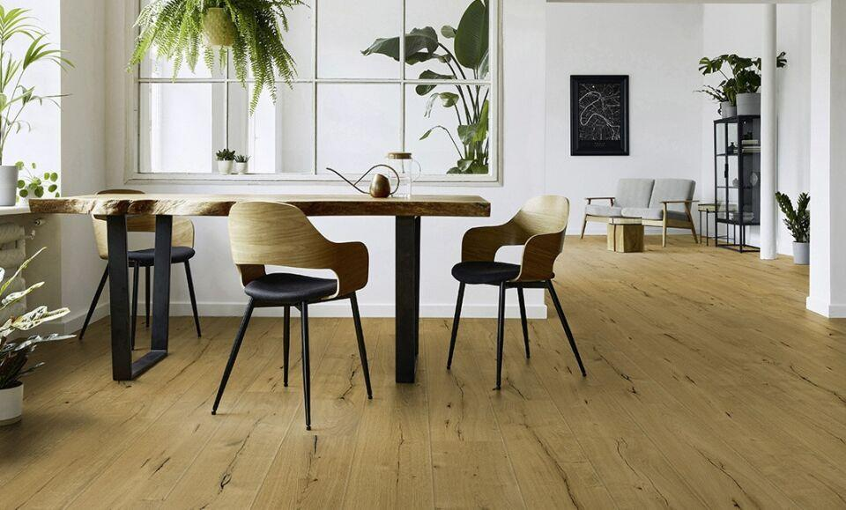

Oberfläche

glatt

Werkstoff

Holz

Breite (mm)

244,00

Länge (mm)

1.383,00

Stärke (mm)

8,50

Anwendungsbereich

Innen & Möbel